МІНІСТЕРСТВО ОСВІТИ І НАУКИ, МОЛОДІ ТА СПОРТУ УКРАЇНИ
УПРАВЛІННЯ ОСВІТИ І НАУКИ
ХМЕЛЬНИЦЬКОЇ ОБЛАСНОЇ ДЕРЖАВНОЇ АДМІНІСТРАЦІЇ
ХМЕЛЬНИЦЬКЕ ТЕРИТОРІАЛЬНЕ ВІДДІЛЕННЯ
БІЛОГІРСЬКА РАЙОННА ФІЛІЯ

Наукове ВІДДІЛЕННЯ: ФІЛОЛОГІЯ ТА МИСТЕЦТВОЗНАВСТВО

СЕКЦІЯ: УКРАЇНСЬКА ЛІТЕРАТУРА

Легенди і перекази
рідного села

Виконала: Крижанська Ангеліна Юріївна,
учениця 8 класу
Шимковецької ЗОШ І-ІІ ступенів

Науковий керівник:
Мусіюк Світлана Сергіївна,
вчитель української мови та літератури
Шимківської ЗОШ І-ІІ ступенів, І катерогія

Відгук
на наукову роботу учениці 8 класу Шимковецької ЗОШ I-II ступенів Крижанської Ангеліни Юріївни на тему: «Легенди і перекази рідного села»
Надзвичайно цікавим і багатим є літературне дослідження учениці 8 класу Крижанської А.Ю. Дослідження допомагає відродити українську духовність, яка живиться легендами і переказами рідного краю.
Робота складається з вступу, п’яти розділів, висновків та списку використаної літератури.
Дослідження виконане на належному рівні. У ході написання даної роботи учениця набула певних навичок самостійного опрацювання різних інформаційних джерел, продемонструвала вміння робити узагальнені та конкретні висновки з досліджених питань.
Знайомлячись із роботою, ми з’ясовуємо походження назв вулиць,визначних місць села. Перед нами розкривається нерозгадані таємниці історії та культури. Тема дослідження учениці 8 класу Крижанської А.Ю є найдзвичайно цікавою з літературної точки зору. Адже дослідження присвячене актуальній темі – збереження духовності та народної пошани до легенд та переказів рідного села.
У своїй роботі учениця звертає увагу на багатстві і красі слова.
У ході написання роботи учениця набула навичок опрацювання різних джерел і інформацій, показала вміння робити висновки, виділяти головне, узагальнювати і систематизувати матеріал.
Учениця записувала легенди з уст старожилів села Шимківці, зуміла відновити відомості про село та його вулиці . Вона довела, що джерела народу невмирущі, що потрібно шанувати духовну спадщину своїх предків, щоб зберегти народ і Україну.
Наукова робота свідчить про ерудицію, літературні вміння учениці користуватися сучасними методами дослідження.

Тези
- Мета. Основна мета мого дослідження – розповісти про перекази та легенди свого села. Матеріали я відібрала з усіх корінних жителів села.
- Завдання. Дослідити різновиди легенд і переказів, пов’язаних з історією села Шимківці та його вулиць.
- Актуальність даної роботи полягає у тому, що вона кличе дізнавшись про рідний край все більше і більше відроджувати українські духовності. Предметом даного дослідження є легенди і перекази рідного села.
- Опрацювавши ці питання, я осмислила роль переказів і легенд як жанрів народного фольклору в культурній спадщині рідного краю, в духовній скарбниці народу. Це дослідження має привернути інтерес до вивчення легенд і переказів села Шимківці..

Зміст
- Тези
- Вступ
- Розділ I. Легенди та перекази – жанри фольклору, які живлять нашу духовність
- Розділ II. Перша згадка про село Шимківці та легенда про його створення
- Розділ III. Мальовничі вулиці Піддубинська, Лісова, Тернівська, Корчмівська та легенди про них
- Розділ IV. Легенди про криницю Корчма та річку Банзерівка
- Розділ V. Урочище Широчиха і Гетьманка
- Висновки
- Список використаної літератури

Вступ
Я живу на Поділлі. У краю, де села потопають у зелені, де мальовничі краєвиди заставляють надовго вслухатись і вдивлятись. І мало про це чути. Це потрібно бачити.
Тут кожне дерево, кожна вулиця може повідати великі таємниці про сиву давнину, що навіки полонила душу і творчу уяву.
« Красо України, Поділля ! » як називала його Леся Українка, скільки у тобі чарів, величності, багатств. Скільки зелених лісів, глибоких рік, широких ланів, буйних садів! І не можна цього не збагнути, не можна намилуватися цією красою, бо її потрібно обійняти, нею потрібно дорожити, бо без неї не можна жити.
А на карті Поділля є краплина – це моє рідне село Шимківці. При згадці його, моє серце починає стукатися швидше і щемить. Де б я не була, куди б не закинуло мене життя, мене кликатимуть пишнокосі берізки, кучеряві голубоокі джерела. Тут я вперше вдихнула кришталевого повітря у саду, якого ніколи не забуду. Тут мої ніжки тупотіли на стежині, яка бере початок від самого порогу і все біжить, біжить, веде мене по життю. Тут я вперше почула казки й мелодії від своїх бабусі і дідуся. І відтоді не можу заспокоїтись, щоб детальніше не дізнатися про свою маленьку батьківщину.
Актуальність даної роботи полягає у збагаченні духовності, у тому, що ми більше дізнаємось про наше коріння, про минуле наших предків.
Основними завданнями моєї роботи є дослідити легенди і перекази рідного села, їх зміст, з’ясувати походження назв, викликати інтерес до вивчення культури рідного краю.
Основною метою моєї роботи є подання легенд і переказів села Шимківці.
Подаючи матеріал, я використовувала такі методи:
теоретичний – вивчення і аналіз наукової літератури,
етнографічний – збирання легенд і переказів від старожилів.
Наукова цінність мого дослідження полягає в тому, що тут зібрані матеріали, які систематизовані і доводяться до відома вперше.
Зібраний матеріал поповнює скарбницю духовності народу, збагатить відомостями про нашу рідну землю, про нашу Україну.
Любов до рідного села покликала мене написати цю роботу. Я вважаю, що тема є актуальною, адже сьогодні нам, як ніколи, так необхідні сила духу, стійкості, незламності, сила любові до рідної землі, адже рідний край — це цілющі джерела, до яких пробивається гострий корінець людської свідомості, протискається до життя, до знань, до світла.
Краю мій зелений, вічная дорога,
Та безсмертник в полі, в небесах гроза
— Припаду я серцем до твого порога,
Як твоя кровинка, як твоя сльоза.
(М. Стельмах)
Місце, де я народилась, де пройшло моє дитинство - Хмельниччина. А особливою краплинкою цього краю є моє рідне село Шимківці. Це справді один із найчарівніших куточків України. У природі цієї землі дивною мережкою переплелись ліси та сади, байраки та поля. Але, мабуть, людині притаманно помічати довершену й неповторну красу землі рідного краю: як плаче дерево від радості, коли приходить весна, і як у розквітлому соняшнику трудиться джміль. У Шимківцях живуть співучі й веселі, мудрі й працьовиті люди, їхнє вміння працювати завжди схоже на творчість. Мої земляки надзвичайно кмітливі й спостережливі. У народі кажуть: як працює, так і їсть. У будь-яку пору року по селі лунають пісні, що стверджують невмирущість народного духу та його легенд.

Розділ I. Легенди і перекази – жанри фольклору, які живлять нашу духовність
Невмирущі та невичерпні скарби усної народної творчості містять легенди та перекази, особливо їхні варіанти, де фігурують події та факти громадського значення. Ці жанри призначені для збереження в народній пам’яті й передачі майбутнім поколінням даних про історичне минуле. Вони розкривають художню специфіку фольклору – його багату природну символіку і алегоризм поетичного вислову. Легенди і перекази покликані також пояснити причини виникнення різних явищ природи і подій, їхню суть та уявлення про наших героїчних, незабутніх пращурів. Тому їх відносять до позаказкової прози, хоч не виключають присутності в них повчально-педагогічних моментів.
У багатьох легендах, наприклад, про походження назв певних місцевостей, річок, озер, населених пунктів з’ясовуються реальні причини і умови їх виникнення, правдиво розкриваються закріплені за ними власні назви, в зв’язку з чим такі легенди називають етимологічними або ономатологічними; тобто пов’язаними з іменами, назвами. Побутували і релігійні легенди, в яких говориться про християнську мораль, про грішників, про потойбічну «несправедливість», про спокуту та відпущення гріхів. Ці легенди були пов’язані із пропагандою християнської віри.
А ось героїчні легенди – є найбільш типовими щодо відображення історії українського народу, його світогляду та характеру. Зміст легенд є своєрідним завжди визначається певними подіями.
За характером ці легенди дуже схожі на казки, але на відміну від казок легенди мають не вигадані, а достовірні імена і прізвища, жили і діяли не у вигаданих, а в конкретних місцях. Ідейно – тематичну і сюжетну спорідненість з героїчними легендами мають перекази – реалістичні усні оповідання про видатні події, про винятково значні життєві факти і ситуації.
Перекази також можуть стати легендами, які являють собою більш узагальнюючі форми, тому жанрове розмежування героїчних легенд і переказів є досить умовними.
Обидва ці жанри споріднені й взаємодіють між собою. Критерієм віднесення фольклорних прозових творів до жанру легенд або жанру переказів є, за словами відомого українського фольклориста Олексія Дея, ступінь достовірності, характер відношення до дійсності, або, іншими словами, питома вага істинного, реального, можливого, чи, навпаки, - вигаданого, фантастичного й неймовірного. Перше є визначальним для переказів, друге для легенд.
Перекази відображають життєві факти шляхом переповідання почутого. Першоосновою в них має бути свідчення про спогади очевидців. При передачі інформації з уст в уста вона набирає нового емоційного забарвлення, проте реальність фактів має бути непорушною. Домінантою переказу є реальність, істинність, логіка можливого; а у легендах допускається вигадане, фантастичне неймовірне.
Легенди ближчі до казок своїм незвичайним, дивовижним в органічній єдності з реальним. За допомогою домислу та вигадки незрозумілі природні явища чи суспільні події витлумачуються через надприродне, але з установкою на достовірність.
Народні перекази та легенди відзначаються плинністю, рухомістю текстів бо їх форма залежить від рівня імпровізаційної майстерності оповідача. У переказах та легендах зливаються воєдино пізнавальний та етично – дидактичний аспекти. Ці твори завжди несуть у собі ідеї гуманності, соціальної справедливості, здорової етики. Вони вчать бережливого ставлення до природи, високої моралі в людських відносинах. Все це викликає до них інтерес в різні періоди життя народу.
Краса Шимковець, його історія, повита легендами і переказами,і до сьогодні хвилює нас. З сивої давнини ті розповіді передаються від покоління до покоління, живлять нашу духовність та історичну пам’ять.
Легенди на відміну від казок не мають традиційних початкових і прикінцевих формул, усталеного чергування подій. Лише подеколи у них є спільне з казками: початкові формули — «було це давно», «колись давно-давно»; фантастичний зміст, але такий, що трактується як диво, творене незвичайними людьми.
Обидва жанри призначені для збереження в народній пам'яті й передачі майбутнім поколінням даних про історичне минуле. Жанри ці дуже споріднені. Межі між ними існують тільки уявні, що визначаються лише ставленням оповідача до дійсності та мірою достовірності її зображення.
У залежності від змісту й походження легенди і перекази розподіляються на міфологічні, антропоморфічні, апокрифічні, топонімічні, історико-героїчні, соціально-побутові. Часто вони мають подвійну насиченість. Це стосується, насамперед, історичних легенд.

Перша згадка про село Шимківці та легенда про його створення
Завітайте у Шимківці, зачерпніть долонями прохолодної води із свіжого джерельця. Це село дуже красиве. У кожної людини є найпам’ятніше місце в житті. Для когось це його сім’я, а для іншого це його село. За розмірами воно невеличке, але люди дуже добрі та хороші. Улітку у селі багато зелені, адже наші односельчани люди працьовиті і мають великі і красиві сади. Будинки височіють над землею, ніби торкаються хмар. Фото 1.
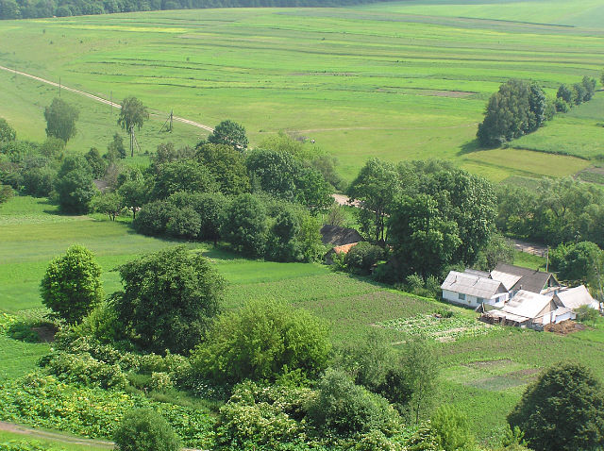
Восени село надзвичайно красиве, все залите золотом, яке перемежовується з багрянцем. А легкий вітерець ранньої осені сповнює перехожих пахощами зів’ялого листя. Неможливо відвести погляд від різнобарвного вбрання дерев під час неперевершеної малярки – осені. Вийдеш в один із останніх кришталевих днів у цю неповторну живу майстерню і мимохіть стримуєш ходу перед вершинами витворами природи. Бо хто може передбачити напевне, коли обважнілі осінні хмари у селі надовго закриють стомлене за літо сонце і скільки буде дощів, снігів, заморозків, недоречних відлиг, поки натруджена земля не порине у білий сон ? Фото 2.
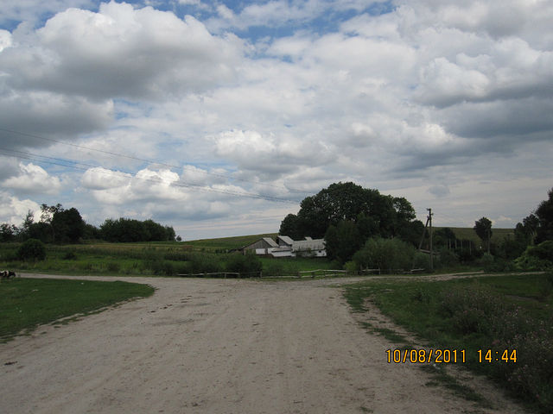
Поки не минула нагода, мені хочеться намилуватись прозорим, щедро напоєним пахощами, повітрям, чарівливо таємничим торжеством природи. Саме восени село найбільше вабить до себе, бо стає навдивовижу життєдайним. Змінюється ніби саме небо, сонце стає менш яскравим і пекучим. Дні стоять м’які, і, здається, сама природа стає більш спокійною і урівноваженою. І в ці останні теплі дні зупинімось і замилуймося красою Шимковець, сповнимося її спокоєм і тишею. Фото 3.
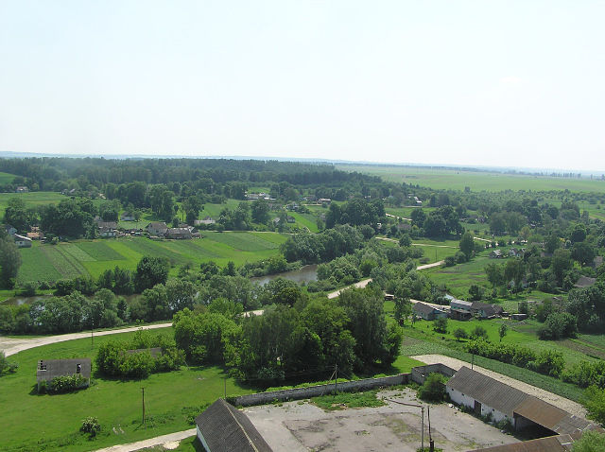
Історія - наука особлива. Бо лише її вивчення і знання може виховати із звичайної людини патріота рідної землі і громадянина своєї держави, пробудити національну гідність. Саме тому будь – який загарбник, захопивши чужу землю, намагався якщо й не переписати заново історію підкореного народу, то, принаймні, понищити чи скоригувати її так, щоб позбавити майбутні покоління волі до боротьби і свободи. Проте безкарно повністю сфальшувати історію ще не зміг ніхто. Бо якщо письмові документи справді можна заховати за високі мури і трактувати їх як завгодно, то усна пам’ять народу, що передається від батьків до дітей, не підвладна нікому.
У книзі « Історія міст і сіл Хмельниччини ( за працями Юхима Сіцінського (1859 року народження) та Миколи Теодоровича ( 1856 року народження)», - говориться про першу згадку про село Шимківці. Село Шимківці згадується в акті від 1562 року 28 липня в скарзі княгині Беати Острізької про наїзд пана Михайла Воговітіна – Шумбарського на її маєток село Шимківці, вбивстві її селянина і грабежі худоби. При церкві села Шимковець священослужителями були: 1) священик Григорій Теодорович 1779-1794рр..2) його зять – священик Йосиф Прокопович 1794-1809 рр. мав від роду 35 років при свячення на цей прихід, а був імовірно не з тих, хто закінчив семінар духовного курсу. 3) зять Йосиф Прокопович – священик Іаков Климковський (1809-1838рр. також закінчив семінар. 4) священик Іоан Кіприанович Корнилович 1839-1841 років. а) священик Фома Феодорович Скоропадський з липня 1841 року по липень 1855 року. Потім парафія складалася під наглядом з липня 1855 до липня 1856 року священика м.Ляховець Михайла Капустинського, родича померлого священика Фоми Скоропадського, а потім з серпня 1856 року до червня 1862 року заштатного священика села Зіньок, Кременець, Матвія Івановича Плюковського. Останній призначенний був наглядачем, згідно резолюції архієпископа Арсенія на прощення священицької вдови Скоропадської, - до повноліття дочки її Таїсії, за якого був наданий передпокоєю. Цей спостерігач священик користувався готовим столом, квартирою, половиною грошового доходу з приходи і половину частки церковної землі, оранки і сінокосу. 6) священик Іерофій Іванович Храневич одружився на сироті Таїсії Скоропадській, з 1862 року по теперішній час (1889) служить, при ньому побудовані в приході три нових церкви в селах Кур’янках, Шимківцях, Вікнинах, а також отримано дозвіл єпархіального начальства і заготовлений вже матеріал на споруду нової – четвертої – церкви в селі Дзвінках. При церкві села Шимковець зберігаються старовинні книги.
Церква в ім’я Покрови Пресвятої Богородиці. Побудована в 1881 році на кошти парафіян старанням місцевого священика Іерофея Храневіча. Дерев’яна, на кaм’яному фундаменті, спільно також з дзвіницею. Церковно – приходська школа відкрита в 1878 році поміщається в товариському будинку.
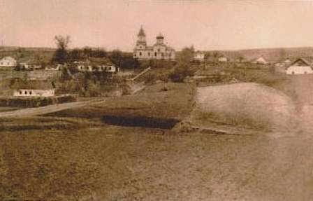

Так говорять історичні документи, а ось легенда про село, яку переповіла Ничипорук Одарка Юхимівна 1898 року народження, говорить нам наступне.
Кажуть старі люди, що давним – давно на місці, де знаходиться село Шимківці був густий ліс і зарослі терниння. Хащі були такі густі і непрохідні, що люди боялися туди ходити. А ще більше їх лякало те, що звідти чулися якісь незрозумілі дивні звуки. Всі були переконані: то звуки якоїсь нечистої сили, яка хоче заманити перехожих до себе в недоступні місця.
Одного разу панська дочка-красуня пішла до лісу. А там почав манити її той загадковий голос. Все глибше і глибше ішла дівчина в ліс, а як оглянулася – то сліду додому не знайшла.
Важке горе охопило панську сім’ю. Почав пан скликати сміливців, щоб ішли на пошуки дочки. Але їх було дуже мало, а хто знаходився – того чекала невдача.
Якось до пана підійшов молодий чоловік Шимко, який пообіцяв, що відшукає його дочку. Радості не було меж, коли через деякий час красуня стояла перед своїм батьком, а смільчак Шимко тільки посміхався задоволено.
На радощах щасливий батько подарував для Шимка всю землю, на якій ріс таємний ліс.
Перш за все Шимко вирубав ліс і хащі, і це розвіяло страх усіх, хто жив поблизу.
Із хорошого дерев’яного матеріалу побудував собі красивий будинок. А з землею, яка виявилася родючою, Шимко знав що робити.
Молодий землевласник був хорошим господарем. Згодом до нього приєдналось багато людей. А з часом виникло ціле село, яке назвали Шимківці.

Мальовничі вулиці Піддубинська, Лісова, Тернівська, Корчмівська та легенди про них
Кожне село, місто, селище має свою назву, назви вулиць ( і традиційну, і теперішню, назви яких передаються з покоління в покоління). Кожен клаптик землі на території населеного пункту пов’язаний з діяльністю людини, з якимись подіями, які відбувались у далекому або недалекому минулому. Тому, крім назв вулиць, у населених пунктах ще існують назви місцевостей, легенди, в яких відображено або якась подія або просто характеризує місцевість. Не є виключенням і село Шимківці. Багато вулиць села мають дуже цікаву та старовинну історію. Фото 4.
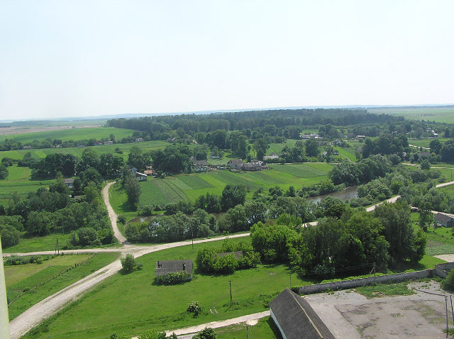
Такі вулиці знаходяться на початку, вкінці, в центрі села, вони були свідками багатьох радісних й сумних подій в житті села, по них ходили люди різних поколінь, мінялися види транспорт. Рік від року піднімалися все вище в небо дерева. По мірі зростання Шимковець з’явилися все нові і нові вулиці, можливо, не настільки романтичні та без особливої чарівності, але функціональні, вируючі життям, як це і повинно бути у кожному селі.
Звичайно ж, найвідоміша вулиця Шимковець – Піддубинська. Правда чи ні, але кажуть, що на характер людини впливає вулиця, на якій виросли.ті порядки, закони чи просто звичаї, які існують назавжди залишаються в твоєму серці і ще десь глибоко в підсвідомості. Це дуже легко і дуже складно пояснювати. У кожної вулиці є своя особливість: на одній ростуть липи, на іншій бузок, а на цій берізки, які навесні та влітку красуються своїм пишним віттям. А восени вона змінює колір на золотистий. Ця вулиця чарівна восени коли дерева вбрані в різнокольорові шати. Приємно йти по опалому листю, вслухаючись у шарудіння….
.А взимку! Ще ж казковий витвір мистецтва із снігу.
Весною розливається смачний аромат бруньок на берізках.
Влітку густа зелень дерев дає жадану прохолоду. За формою вулиця є звивистою, немов змійка. Колись давним-давно на цій вулиці були величезні дуби. Фото 5. Про що повідала нам Морозовська Лідія, 1936 року народження.
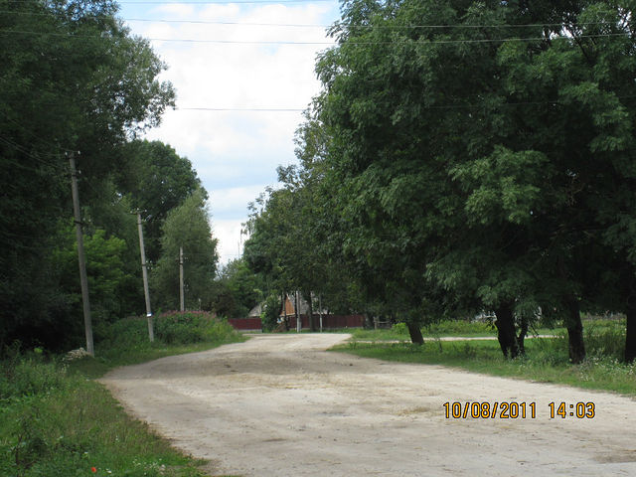
Оселився Шимко з своєю дружиною у центрі села Шимковець, в низовині. А поруч із ними ще багато молодих сімей. Зверху на пагорбах росли могутні дуби. В тих дубах завелась люта змія. Кажуть, що вона буцімто їла молодих хлопців та дівчат. Що тільки не робили мудрі люди: і молилися Богу, і поклонялися змії, і приносили її коштовності, але та нічого не слухала і вбивала молодь. З’явився незабаром тут чоловік на ім.’я Андрій, сильний та дужий. Кажуть люди, що це Господь послав їм за їхні молитви чоловіка, який врятує їх від лютої змії. Пішов Андрій у дубину та й запримітив на самому більшому дубові страшну змію, яка уже відкривала свою пащу і хотіла проковтнути хлопця. Спритний хлопець здолав її і запріг у плуг. Почав лупити батогом гадюку. Вона як побігла із тим плугом по селу, так і залишила слід від плуга. Де вона йшла з плугом, там яр залишився і до цього часу. Добігла до ставу у Пасіці та й стала пити воду, бо втомилася дуже. Пила – пила і лусьнула. Закопали люди під дубами її. А вулицю з тих пір Піддубинською зовуть.
Продовжуємо нашу екскурсію по вулиці Тернівській. Вулиця є тиха та вузенька. Навесні та влітку ця вулиця потопає у квітах та зелені дерев. По ній рідко їздять автомобілі, тому діти граються посеред дороги. Завдяки тому, що вона тиха, по ній завжди неспішно розгулюють коти, собаки, їжачки, а часом вони навіть сплять на проїжджій частині. Це стара вулиця, її назва збереглася ще з сивої давнини. На цій вулиці є багато красивих будинків. По краях дороги висаджені клени. Коли восени листя опадає, стає дуже красиво. Фото 6.
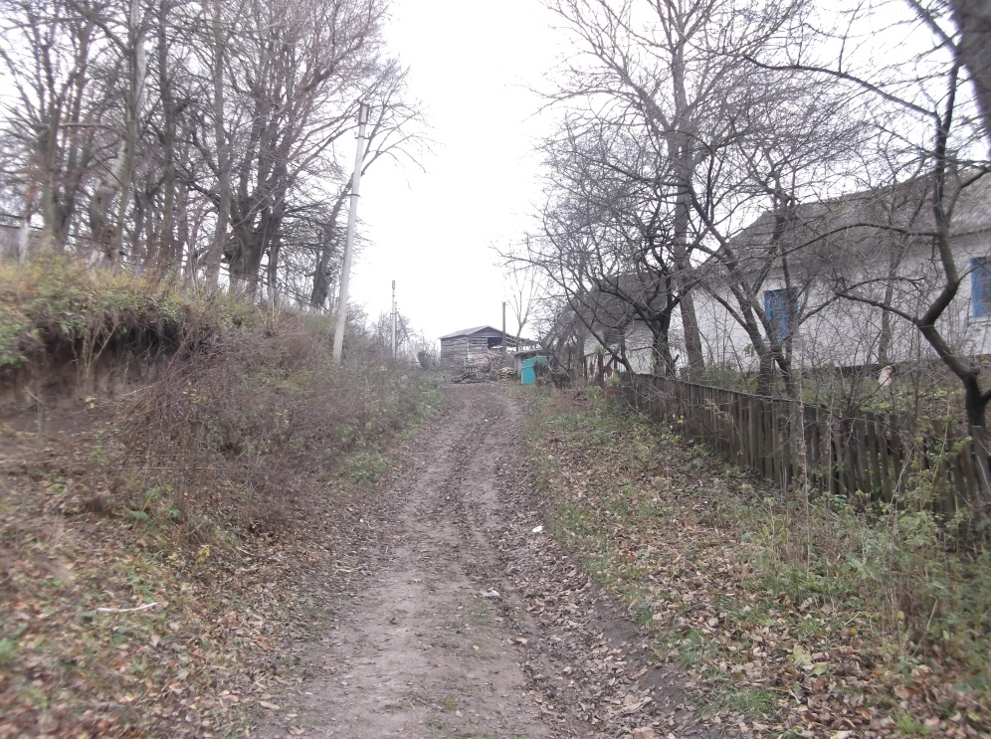
Бузок цвіте ледь не біля кожного двору. І навесні, коли він цвіте, все навколо здається дивовижним, наче рай. Її мешканці трудолюбиві люди. Люблю милуватися усією вулицею у всі пори року, адже вона завжди загадкова. Навесні, коли пробуджуються дерева після зимового сну, розкриваються бруньки, галявини забарвлюються кульбабками жовтого кольору. Мальовничою вона стає восени, коли у золотому вбранні стоять усі дерева. А переказ про цю вулицю переповіла Мартинюк Марія Адамівна 1929 року народження.
Бог його знає, коли це було. Колись тут ріс терен і нічого більше не було. Жив собі неподалік бідний чоловік. Не було у нього ні землі, ні шматочка хліба. Діти були голодні і просили їсти. « Що робити?», - думав чоловік, і вирішив рубати терен. Довго працював чоловік. Але очистити землю від терну зумів. Розорав поле, і посіяв тут пшеницю та жито. Зажила сім’я красиво та заможно. Діти не були уже голодні. Інші люди прийшли на ті місця, де ріс терен і почали будувати тут своє житло і сіяти хліб. А вулицю з тих пір прозвали Тернівська.
Наступна вулиця, про яку піде моя розповідь називається Лісова. Тут
Невеличке поселення з низенькими хатинами. Вуличка за розмірами маленька, зараз на ній мешкає всього три сім’ї. Також є будинки, у яких ніхто не живе, а господарі вже давно померли. Ці будинки можна назвати – будинками – привидів. Їх частково розбирають. З часом від них залишаться лише фундаменти. Зараз вони не мають ні вікон, ні дверей, лише зруйновані дахи. А стіни вже починають розвалюватися. Напевно, з часом на місці цих «страшних» будинків будуть руїни.
Природа вулиці є дуже цікавою. З одного боку розклалися будинки, а з іншого високі верби. Краса природи є нетлінною.
Краплини ранкової роси можуть сяяти прекрасніше, ніж дорогоцінне каміння. Коли по осені дні стають все коротшими і холоднішими, більшість дерев починає скидати листя і вуличка стає сумною та похмурою. Дорога на цій вулиці не заасфальтована і тому на ній рідко можна зустріти похмурий транспорт. Фото 7.
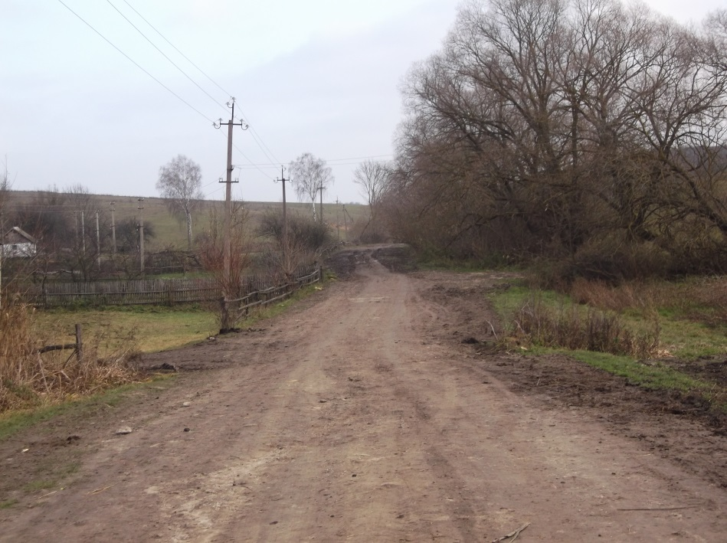
Легенда про цю вулицю дуже цікава, її переповіла Касянчук Олена Василівна 1938 року народження.
Давним – давно тут був ліс. А біля нього жила дівчина. Злий змій закляв її серце. Закохались у дівчину два хлопці. Що не робили вони, щоб здобути серце красуні-дівчини, але вона покликала їх до себе і сказала: «Вийду заміж за того, хто вирубає цей ліс». Вона думала, що хлопцям не хватить сили вирубати цілий ліс. Але вони перехрестились обоє і взялись за роботу. Цілий рік рубали вони сокирами ліс, поки не знищили останнє деревце. Дівчина підійшла до них і розсміялась: « Не вийду я заміж зовсім, бо мене зачаклував змій і моє серце навіки залишиться під закляттям». Тоді хлопці із дерева почали будувати собі красиві будинки, покохали інших дівчат і оселились жити тут назавжди. Скоро приєднались до них інші молоді сім’ї і оселились поряд. А вулицю назвали Лісовою.
Завершуємо нашу екскурсію по вулицях села Шимківці останньою вулицею, яка зветься Корчмівська. Це маленька вулиця. Вона дуже таємнича та дивовижна. Тут ростуть ясени. Жителі цієї вулиці є привітні та добрі люди. Є джерельце – у якого дуже чиста вода, яку навіть можна пити. Вуличка розташована на пагорбі. На ній багато красивих насаджень та дерев, особливо черешень. Фото 8.
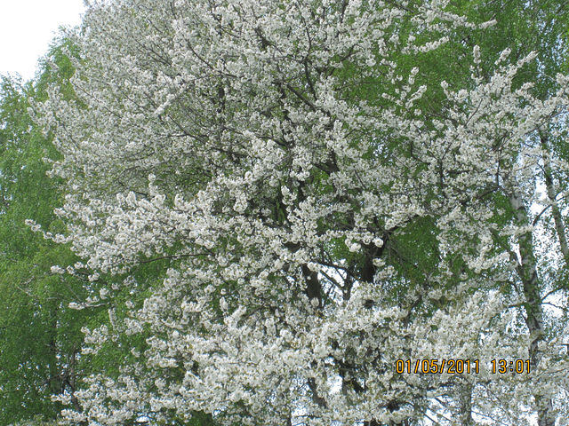
Тому ввечері страшно йти по ній. По краях дороги висаджені квіти та молоді берізки. На цій вулиці живуть мої друзі, односельчани. Тут пройшло їхнє життя. Тут вони зробили свої перші кроки, вперше плакали, усміхалися, раділи, почували себе щасливими. На кожній діляночці цієї вулиці залишаються їхні сліди, це історія їхнього життя, за якими спостерігала вулиця. Вулиця це не в значенні «безпритульність», а в значенні «тьотя з добрими очима». Вона присвятила своє життя їм, їхньому вихованню, адже завдяки їй вони такі, які є. Фото 9.
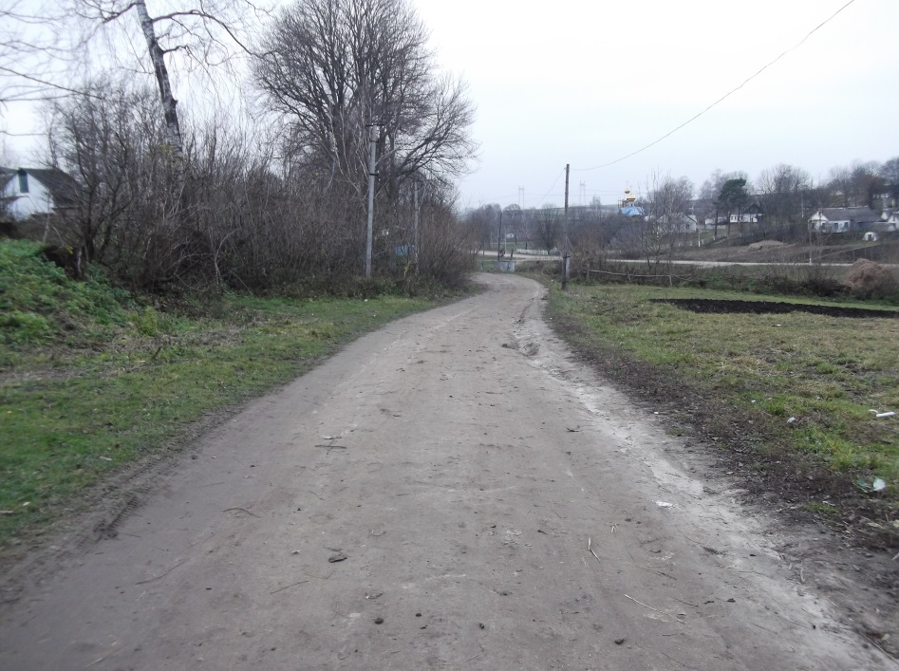
Легенду про цю вулицю розказала нам Рудюк Олександра Степанівна 1924 року народження.
Давним – давно це було, кажуть, що назва походить від криниці Корчма. Жив колись біля Корчми один хлопець і закохався він у дівчину. Та дівчина була дуже красива. Взяла вона та й вирішила покепкувати з бідного хлопця. То скаже йому босим прийти на вулицю у сильний мороз, то сміятись цілий день, то плакати гіркими сльозами, а сама реготала з нього, і придумувала вона ще важче випробування.
Одного разу дівчина захотіла, щоб хлопець із зав’язаними очима на одній нозі дострибав від криниці Корчми до лісу. Зажурився юнак, але діватися немає куди. Зав’язав він очі й почав стрибати. Стрибав, стрибав і сильно стомився! Сили покинули його, коли це в цей час над головою у хлопця взялися лебеді, побачили його муки, підхопили сильними крильми та й понесли у небеса. З тих пір ніхто не бачив того хлопця, а горда дівчина затужила і сама перетворилася на лебідку. Щодня лебідку бачили біля Корчми. Вона постійно плакала та кричала над тим місцем, де залишились сліди однієї ноги хлопця. І ті сльози, які котилися з очей дівчини, утворили джерельце. А люди називали ту частину села вулицею Корчмівською.
Є різні вулиці, з різними історіями та минулим. Вулиця - це наше життя, ми будемо пам’ятати її із самого дитинства до самої смерті.

Легенди про криницю Корчма та річку Банзерівка
Наша екскурсія продовжується. Корчма - це криниця із чистою питною водою. Фото 10.
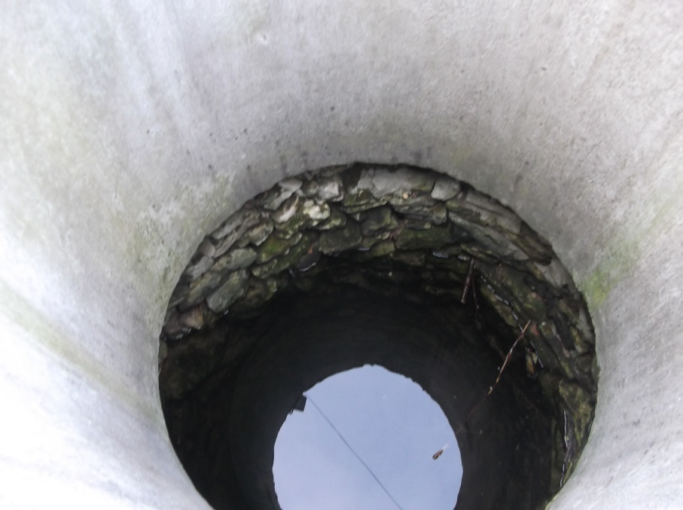
Цій криниці уже багато років, але вода дуже смачна та завжди прохолодна. Криниця була засмічена, але недавно її розчистили, і люди зараз беруть з неї воду. Фото 11.
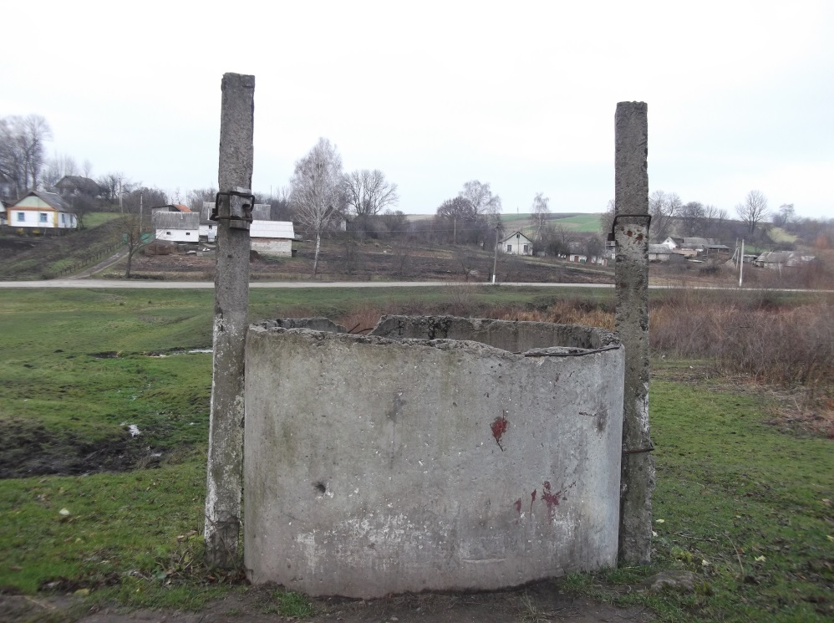
Та існує переказ про цю криницю, яку переказав Мусіюк Микола Францович 1938 року народження.
Жив колись багатий зажерливий корчмар. Сила людей приходили до його корчми, гарні гроші давали. А лихому чоловіку все було мало і мало. Був у корчмаря красивий хлопець наймит Іван, який кохав корчмареву доньку. Але на заміжжя не сподівався, бо був бідний. Одного разу корчмар прислухався, як за одним столом розмовляли двоє чоловік про скарб, який закопаний недалеко коло його корчми. Він підслухав, де знаходиться місце, і на другий день примусив Івана шукати скарб. Бідний хлопець працював зранку до вечора, бо якщо той знайде скарб, то корчмар йому в винагороду віддасть свою доньку. Весело і швидко працювалось Іванові. З кожним днем яма робилась ширша і глибша. Але скарбу там не було. Тоді до корчми знову завітали ті двоє подорожніх, що заговорили про скарб. Вони запитали корчмаря: «А що це ти копаєш? Мабуть, шукаєш скарб? Це ми пожартували з тебе, чоловіче. Ніякого скарбу там немає!».
Розізлився корчмар і наказав Іванові закидати велику яму. Та Іван натрапив на інший скарб. Копаючи, він знайшов кілька джерел, і звідти ключем забила вода. Задумав Іван зробити криницю а майстер він був знаний, вмів чудово будувати. Швидко вимурував парубок стіни з каменю, і криниця наповнилась смачною, прохолодною, чистою водою. Води було багато і все село сходилось її брати. З тих пір Іван почав будувати криниці. Розбагатів. І корчмар віддав за нього свою дочку.
А першу свою криницю він назвав «Корчма». От і люди кажуть: « До Корчми по воду!».
Продовжуємо нашу екскурсію річкою Банзерівка. Ріка, за міфологічними уявленнями різних народів, є кордонами, який розділяє світи.
У народній обрядовості та фольклорі переправа через річку означала перехід від земного існування до неземного, від стану дівування чи парубкування – до одруження. У міфологічній свідомості наших предків це стосувалося будь-якої річки, та й просто – води. Проте були й суто міфологічні ріки, як Забить – ріка у росіян, Лета у давніх греків тощо. Згідно з розповідями старожилів села Шимківці то річка Банзерівка протікає посеред раю за однією з розповідей, вона витікає з-попід кореневища світового древа – велетенської золотої яблуні. Вода з ріки відкриває ворота в потойбічний світ. Напитися води з Банзерівки означає: або назавжди піти туди, звідки не повертаються, або забути про все, що любив доти, або ж отримати доступ до заборонених тайн, дізнавшись про подальшу, зазвичай не надто щасливу долю. Але у всякому разі все це мало значення деяких зв’язків із потойбіччям.
Про цю річку існує легенда, яку Іванісова Любов Миколаївна 1955 року народження,розповіла мені що колись, на лісовій території біля села Шимковець, жив чоловік Банзер. Він дуже любив прироу, а особливо ліс. За те його люди і приставили доглядати за лісом. Завжди у лісі був порядок. та й коло лісу давав лад усьому. Косив бур’яни, розчищав джерела. Одного разу, коли Банзер прямував по долині додому, він ускочив у глибоку канаву. Пробує вибратись – не може. На щастя, росла берізка близько. Чоловік учепився за неї та й виліз на світ божий. Тоді він почав оглядати мулисту місцину і помітив, що звідтіль тече вода. Чоловік зрозумів, що тут замулилось велике джерело. Банзер розкопав його. І якщо хочете знати, звідти взяла початок річка, яка була названа Банзерівкою. То ж завітайте у Шимківці! і я познайомлю із річкою.
Все йде, все минає. Але усна народна творчість вічна, бо вона жива як і самий народ. І доти буде жити, доки живуть люди, творці прекрасного і мудрого слова.

Урочища Широчиха і Гетьманка
Село обрамлене зеленим вінком, який складається з беріз, верб, тополь, осик, а далі безмежні поля.
Ось перед нами простягнулось урочище Широчиха.
Ідеш і чуєш, як заливається соловейко, як виспівує жайворонок у високості і ніби струшують на землю свої пересипані перлами звуки на поле, на кущі, на дорогу. Фото 13.
Куди не кинь оком – побачиш зелене море пшениць, буряків, жита а між ними ромашок, волошок, маків, і все те манить, зачаровує, кличе до себе.
Звідки ця краса? Чому вона так бентежить душу? Ніхто не скаже, ніхто не відповість….
А назва урочища має давню легенду, яку повідає нам Никитюк Іван Андрійович 1924 року народження.
Господь його знає, чи правда це чи ні, але у сиву давнину на околиці села Шимківці жила собі бідна вдова.
Лише сніг зійде, а на луках, на горбах, понад стежками з'являються маленькі білі квіточки. Люди називають їх материнськими сльозами і склали таку легенду.
Колись, дуже давно, на наш край нападали татари. В нашому селі жила бідна вдова. Люди назвали її Широчиха. Мала вона трьох синів-козаків , один другого кращий. Уже повиростали вони, і думала мати, що невісток приведуть, поміч буде. Але не так сталося, як гадалося.
Чорною хмарою посунула на Україну татарська орда. Прийшла орда татарська, почала грабувати, палити село Шимківці забирати молодих хлопців-юнаків у ясир.
Зібралися три сини тієї вдовиці на татарву йти. Попросили в матері благословення, поклонилися громаді, взяли мечі, осідлали коней вороних і поїхали з побратимами на бій.
Люта битва була, бо й не рівними сили були. На одного козака по п'ять татар сунуло. Та відступили татари, бо багато бусурманських голів полетіло.
Поверталися з перемогою хлопці додому по білому снігу, що випав після битви. Радісно зустрічали їх. Але для матері-вдови принесли вони сумну звістку: її два сини впали у лютій січі, а третього, порубаного, забрали татари з собою.
Боса і простоволоса бігла мати по білому снігу за третім сином і тяжко голосила.
Гіркі сльози рясним дощем падали з очей. Від них танув білий сніг. Де впала сльозина, там розквітала маленька квіточка. Бігла-бігла мати та й вийшла на пагорб та й дуже гірко плакала за своїми діточками, вона молилася Богу. І там же вона і померла і від тоді це місце назвали урочище Широчиха.
Звідки не зайдеш до села, потрапиш у казковий краєвид. Де ви поети і художники ? Ось де чарівна краса, вона чекає на вас, вона манить своїми барвами. Якщо один раз побачиш це, то не забудеш це навіки.
Тут чудово неначе в казці!. З дерев повільно опадає останнє листя, наче пофарбоване чарівним пензлем у жовтогарячий колір. Воно замріяно кружляє у повільному таночку, поки тихо долетить до землі, адже тут на долині росте ще кілька верб. А вітерець, пустотливо граючись, розносить по всій долині приємні пахощі осінніх квітів. Якщо прислухатись, то можна почути, як травичка, ніби мирно розмовляє між собою. Тільки свіжий подих вітру може зіпсувати цю розмову. А ось у вербах блискавично промайнула і миттєво сховалась – руденька білочка – весела сусідка усієї Гетьманки і невимовна трудівниця. Фото 14.
А високо в блакитному небі безперестанку пливуть темно-сині хмаринки, нагадуючи своїми обрисами різних казкових персонажів. Розсікаючи небесну блакить, повагом летять і зажурливо курличуть журавлі.
Як хороше, як гарно навкруги! Спасибі тобі, природо, за цю безцінну красу.
А легенду про Гетьманку нам повідав Костюк Микола Григорович 1925 року народження.
Ми з вами на Гетьманці: а походить її назва з далекого минулого. Було це тоді, коли Катерина ІІ знищила Січ. Порозбігалось козацтво по Україні. А у наше село прийшла жити одна жінка. Дуже гарна і пишна вона була. По селі пішла чутка, що то ніби жінка гетьмана була. А по смерті чоловіка пішла у світ за очі. І прийшла вона у наше село.
Поселилася у самотній хатині. Гетьманша влаштувалася на роботу і зранку до ночі тяжко працювала.
Але чомусь була одна ? Ніхто не знав, бо жінка про це тримала язик за зубами. Та деякі люди кажуть, що вона буцімто була дружиною гетьмана, а якого гетьмана і ніхто до пуття не знає. Тільки люди потай її називають Гетьманкою.
Як би там не було та жінка була надто сильною. Вона робила і чоловічу, і жіночу роботу. Багато сміливців сваталося до неї, але отримували відмову і піднесеного гарбуза. А найбільше любила Гетьманка коней, вона так вправно їздила на конях, що будь-якого чоловіка у цьому ділі могла за пояс запхнути. Було сяде на коня і летить,як стріла. Спробуй наздожени, нічого не вийде.
Вміла, кажуть, Гетьманка, ворожити, зналася на різних зіллях. Багато людей приходило до неї, щоб дізнатися свою долю, приворожити коханого або любу. Тільки мала Гетьманка якесь чуття. Розбиралась вона на людях.
Якщо хороша людина до неї прийде і думки у неї хороші, то з радістю вислухає її, дасть пораду, допоможе травами. А якщо у людини «камінь за пазухою», і «чорна душа», то відразу відверталася і навіть не хотіла з нею говорити.
Прожила Гетьманка дуже довгий вік. Мабуть, Бог дав їй за праведне життя багато років. По її смерті місце, де вона жила назвали Гетьманкою. З тих пір кажуть:
- Куди їдеш, небоже ?
- На Гетьманку.

Висновки
Робота ціна тим, що у досліджені і систематизовані перекази і легенди села Шимківці.
Тут містяться відомості про осіб, події, географічне походження. Подавалися не тільки тенети, а й інформація, звідки вони надійшли , хто є ця людина.
робота вкотре підреслюється, що джерела народу невмирущі, що вони і дотепер передаються із покоління в покоління.
легенди і перекази села Шимківці і надалі будуть супроводжувати його історію.
Слід додати, що тексти легенд і переказів добиралися дотримуючись принципу максимального дотримання принципу першоджерела при передачі його сучасною мовою.
дослідження спонукатиме знати і шанувати духовну спдщину своїх предків, берегти і передавати її надалі для майбутніх поколінь, зобов’язуватиме берегти свій рід, свою землю, свою Україну.
Я впевнена, що саме сьогодні вивчення історії свого села є актуальним, бо прилучившись до творчого духу народу, можна примножити свої сили в боротьбі за національний поступ, бо того вимагає життя.
прочитавши, опрацювавши і віднайшовши інформацію про село Шимківці, я зрозуміла, що це найрідіший для мене край.

Список використаної літератури
1. Русские легенды и предания. Иллюстрированная энциклопедия (Мифы. Легенды. Эпос) 23-05-2011
2. http://www.oblosvita.kiev.ua/3331/legendi-ta-perekazi/
3. http://www.oblosvita.kiev.ua/4671/legenda-i-perekaz-yak-blizko-sporidneni-zhanri-2/
4. http://tvory.com.ua/nt/narodni_perekazi_ta_legendy.html
5. http://www.culturalstudies.in.ua/2010_zp_1_32.php
6. Історія міст і сіл Хмельниччини ( за працями Ю.Й. Сіцінського і М.Теодоровича). навчальний посібник/уп. Тимощук О. – Хмельницький: Поліграфіст-2, 2011. – 560 с.
7. http://m-uzviz.io.ua/s203115/legendi_ta_perekazi
8. http://ua-referat.com/Перекази_і_легенди
9. http://www.ukrtvory.com.ua/nt/narodni_perekazi_ta_legendy.html

Наведені легенди і перекази записані з уст старожилів села Шимківці
1. Ничипорук Одарка Юхимівна (1898) та Мусіюк Світлана Сергіївна (1966)
2. Морозовська Лідія (1939)
3. Рудюк Олександра Степанівна (1924)
4. Мусіюк Микола (1938)
5. Никитюк Іван Андрійович (1924)
6. Костюк Микола Григорович (1925)
7. Мартинюк Марія Адамівна (1929)
8. Касянчук Олена Василівна (1938)
9. Іванісова Любов Миколаївна (1955)

